西南民族大学

实验报告
2025 ------2026学年第二学期
课程名称：软件工程学期实训（一）
学 院：计算机与人工智能学院
专 业：软件工程
年级：2024级
班级：软件工程2401班、软件工程2403班
同组人：
李汶航 202430809073 周五7-11节 （组长）
刘玲 202430809197 周四5-11节
蔡俊杰 202430809148 周一7-11节
刘梓轩 202430809077 周一7-11节
马湘川 202430809064 周四5-11节
西南民族大学学生实验报告
教学单位：计算机与人工智能学院 实验室名称：BS225 实验时间： 2026 年 3 月27 日
姓名： 专业： 软件工程 班级： 学号:
实验项目名称：软件需求规格说明书撰写 实验成绩：A 教师签名：崔梦天
实验项目报告内容
开发团队 | 文 档 编 号 | 产品版本 | 密级
西南民族大学计算机与人工智能学院软件工程专业非遗匠心开发团队 | 2025-04-03-02 | V 1.0 | 绝密
西南民族大学计算机与人工智能学院软件工程专业非遗匠心开发团队 | 产品名称：“非遗匠心”—非物质文化遗产数字传承与推广平台 |  | 共 37页
用户需求规格说明书
(仅供内部使用)

文 档 作 者： 李汶航、刘玲、蔡俊杰、刘梓轩、马湘川
项 目 经 理：李汶航



非遗匠心开发团队
版权所有 不得复制

目录
1.引言 4
1.1 目的 4
1.2 背景 4
1.3 参考资料 4
1.4 术语缩写解释 4
2.任务概述 5
2.1目标 5
2.1.1模块接口与联系说明 6
2.2系统及用户特点 7
2.2.1产品核心特点 7
2.2.2产品定位与核心用途 7
2.2.3产品开发背景 8
2.2.4平台预期使用频度 8
3.功能需求 8
3.1功能性需求分类 9
3.1.1普通用户功能性需求分类 9
3.1.2管理员功能性需求分类 10
3.2功能说明 11
3.2.1系统参与者 11
3.2.2模块说明 11
3.2.3功能性需求分析与描述 12
3.3对功能的一般性规定 28
3.3.1 业务流程与交互逻辑规定 28
3.3.2 数据管理与持久化规定 28
3.3.3 系统配置与智能化规定 29
3.3.4 异常处理与系统健壮性 29
4.非功能性需求 29
4.1用户界面需求 29
4.2软硬件环境需求 30
4.3产品质量需求 30
5软件运行本地和网络环境要求 30
6输入输出要求 31
7精度要求 31
8故障处理要求 31
9.项目进度要求说明 31
10.其它需求 32
11.尚需解决的问题 32

1.引言

1.1 目的
本软件需求规格说明书旨在明确“非遗匠心”-非物质文化遗产数字传承与推广平台的开发目标、功能边界、性能指标及设计约束，为项目开发、测试、验收提供统一且可执行的技术依据。文档将系统梳理普通用户与平台管理员的核心需求，细化功能模块的业务逻辑与交互流程，明确非功能性需求的量化标准，确保开发团队、测试人员与相关stakeholders对系统预期达成共识。通过规范的需求描述与建模，降低开发过程中的需求偏差与沟通成本，保障系统能够满足非遗数字化保护、传播、学习与产业化发展的实际需求，最终实现非遗文化资源的系统化整合与可持续传承。本说明书将作为项目设计、编码实现、测试验证及后期维护的核心参考文档，确保项目按计划高质量交付。

1.2 背景
在全球化与现代化进程加速推进的背景下，中华优秀传统文化面临冲击，非物质文化遗产作为民族文明的重要载体，正遭遇传承人老龄化、技艺濒临失传、传播渠道单一、产业化程度低等严峻挑战。截至2025年，我国国家级非遗项目达1557项，省级非遗项目数以万计，但传统师徒传承模式与线下展示形式已难以适应新时代需求。国务院办公厅明确提出运用现代科技手段拓宽非遗传播渠道，互联网技术的发展为非遗数字化保护提供了技术支撑。当前现有非遗数字化平台普遍存在功能单一、互动性不足、资源整合能力弱、用户粘性低等问题，难以满足公众学习需求与传承人发展诉求。在此背景下，本项目依托 Vue3、Spring Boot 等成熟技术栈，构建集信息展示、在线学习、活动参与、文创销售、智能咨询于一体的综合性非遗传承平台，既是响应国家文化保护政策的必然要求，也是破解非遗传承困境、推动非遗创新性发展的现实需要。

1.3 参考资料
[1] 梁洁，金兰，张硕，宋亚岚。软件工程实用案例教程（第2版）[M]. 北京：清华大学出版社.
[2] 陈星，汪璟玢，周咏杰，郑晶晶。软件工程项目开发实践——手把手教你掌握 13 个精彩案例设计 [M]. 北京：清华大学出版社.
[3] 吕云翔，王礼科。软件需求（第二版）[M]. 北京：清华大学出版社.
[4] 徐锋。软件需求最佳实践 [M]. 北京：电子工业出版社.
[5] 黄国兴，周勇。软件需求工程 [M]. 北京：清华大学出版社.

1.4 术语缩写解释
表 1 术语缩写解释表
缩写 / 术语 | 全称 / 解释
UML | Unified Modeling Language，统一建模语言
UI | User Interface，用户界面，指系统面向用户的可视化操作界面设计
Java | 后端面向对象开发编程语言，本系统后端核心开发语言
Vue3 | 前端渐进式开发框架，用于构建响应式用户界面的核心技术
Spring Boot | Java 后端快速开发框架，简化系统配置与部署流程
MySQL | 开源关系型数据库管理系统，用于存储系统各类业务数据
RBAC | 基于角色的权限访问控制，实现普通用户与管理员的权限区分
B/S | Browser/Server，浏览器 / 服务器架构，用户通过浏览器即可访问系统
API | 应用程序编程接口，前后端数据交互的标准化接口
JSON | 前后端数据交换格式，用于接口请求与响应的数据传输
CRUD | 数据新增、查询、修改、删除操作
前后端分离 | 前端界面与后端服务独立开发、通过 API 接口实现数据交互的架构模式
用例 | 系统为用户提供的完整功能单元
用例图 | 描述参与者与系统功能关系的 UML 图形，直观展示功能边界
功能需求 | 系统必须实现的业务功能
非功能性需求 | 系统性能、安全、易用性、可维护性等约束性要求
响应时间 | 用户操作后到系统反馈结果的时间，反映系统交互效率
可移植性 | 系统在不同操作系统、浏览器及服务器环境下正常运行的能力
增量式模型 | 分模块、分批次迭代开发的软件生存期模型，本项目核心开发模式
Stakeholders | 相关干系人 / 利益相关者，指与项目存在利益关联、受项目影响或能影响项目进展的个人或群体（如开发团队、测试人员、指导老师、系统用户等）

2.任务概述

2.1目标
本软件开发的核心意图是依托数字化技术解决非物质文化遗产传承中传承人老龄化、传播方式单一、公众认知度不足、产业化发展受限等痛点，打造集非遗信息展示、在线学习、互动交流、文创销售、智能咨询于一体的综合性非遗传承数字化平台，实现非遗文化的系统化保护、广泛化传播、便捷化传承，为非遗文化的创新性发展和创造性转化提供技术支撑。
本平台的应用目标聚焦于普通用户和平台管理员两大核心主体，为普通用户提供低门槛接触、学习、参与非遗文化的全渠道服务，为平台管理员提供非遗资源、用户行为、平台运营的一体化管理工具；作用范围覆盖全国各类非遗项目、非遗文化爱好者及平台运营管理方，突破传统非遗传承的地域与形式限制，构建线上线下融合的非遗传承新模式。
本软件为独立开发的综合性 Web 应用平台，无外部关联软件依赖，自身集成前端展示、后端业务处理、数据存储、人工智能交互等全功能模块，仅需与云服务器、文件存储服务进行标准化接口对接，即可实现稳定部署与弹性扩展。本平台与各关联方、内部模块的组成及联系如下方框图所示：

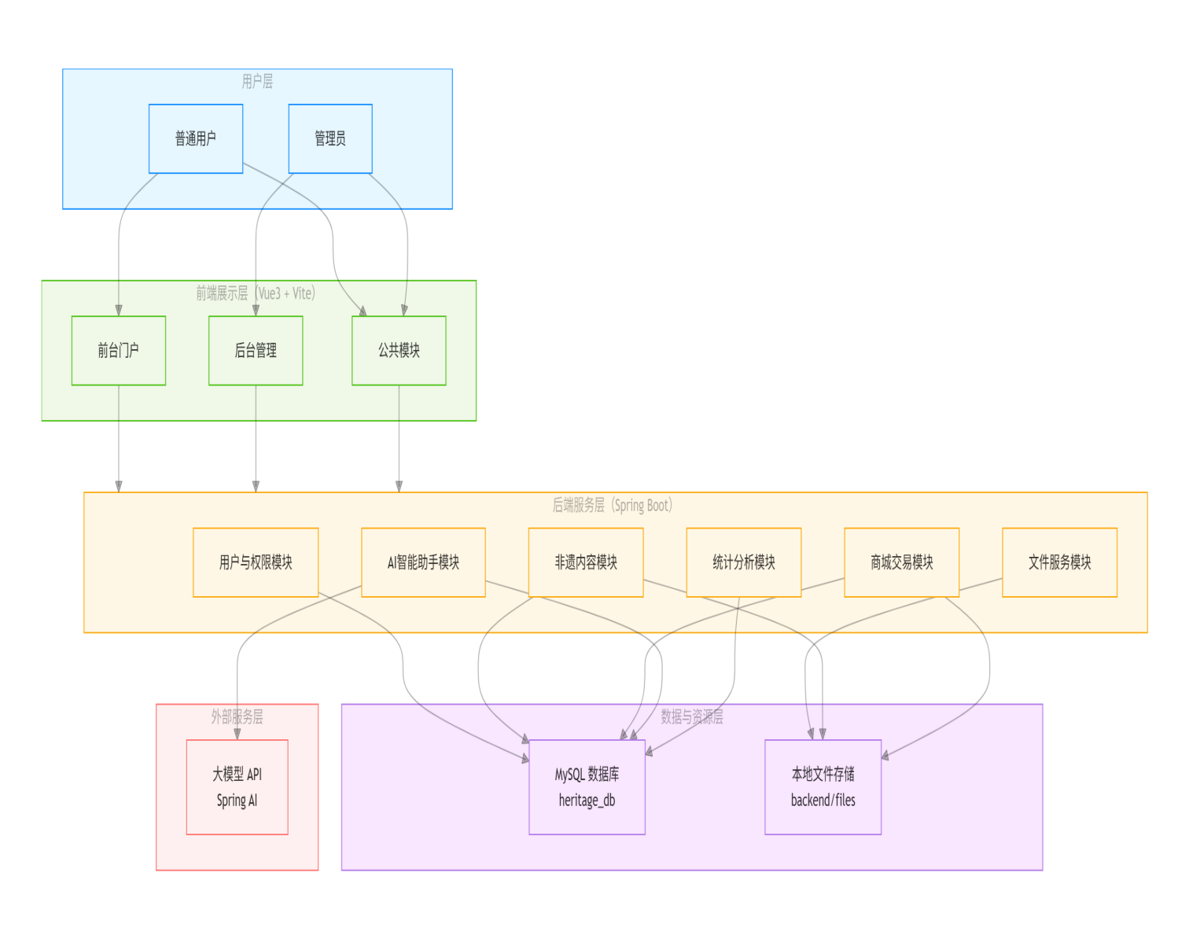

图 1 非遗传承数字化平台系统组成方框图

2.1.1模块接口与联系说明
- 前端展示层的前台普通用户端和后台管理员端，均通过API与后端服务层进行
数据交互，实现用户操作请求发送、业务结果反馈展示，且两端权限严格隔离，管理员端仅对授权账号开放；
- 后端服务层七大核心业务模块为平台核心能力，传承人管理模块为核心特色模块，与非遗
项目管理模块深度联动（实现非遗项目与传承人多对多关联），同时为课程管理、活动管理模块提供师资 / 嘉宾基础数据，模块间低耦合高内聚；
- 后端服务层通过 Spring AI 框架集成大语言模型，为 AI 智能客服模块提供智能问答能
力，支持与普通用户的实时流式对话，且对话数据同步存储至数据层；
- 后端服务层通过 MyBatis-Plus 持久层框架与 MySQL 数据库交互，完成用户、非遗项目、
传承人、课程等所有业务数据的增删改查，同时与独立文件存储服务对接，实现传承人头像、作品展示图等多媒体资源的上传、存储与访问；
- 数据存储层为平台提供全量数据支撑，数据库与文件存储服务相互配合，保障非遗项目、
传承人信息的完整性和展示的丰富性；
- 平台向普通用户和平台管理员两大主体开放操作入口，传承人信息由管理员统一维护管
理，普通用户可浏览查询传承人相关信息，实现非遗传承人及技艺的线上推广与传播。

2.2系统及用户特点

2.2.1产品核心特点
- 双用户视角设计，权限与功能精准匹配：平台严格围绕普通用户和平台管理员两大主体设
计操作功能，普通用户端聚焦 “非遗信息获取、传承人了解、学习参与、消费咨询” 等核心需求，功能简洁易用、操作门槛低；管理员端聚焦 “平台数据管理、传承人信息维护、运营管控、权限配置” 等核心需求，功能全面高效、流程规范化，且两端权限完全隔离，保障平台数据和传承人信息的安全。
- 强化传承人核心模块，打造非遗传承核心载体相较于同类非遗平台对传承人信息的简单展
示，本产品将传承人管理作为七大核心模块之一，单独实现传承人信息的全生命周期管理，支持传承人信息录入、编辑、作品关联、与非遗项目绑定等功能，让传承人成为非遗项目传播、技艺传承的核心载体，突出非遗 “人传艺、艺传人” 的核心传承逻辑。
- 功能全链路覆盖，模块间深度联动产品集成用户管理、非遗项目管理、传承人管理、课程
管理、活动管理、商城管理、AI 智能客服七大核心模块，实现从非遗信息 / 传承人展示到在线学习、活动参与、文创购买、智能咨询的全流程覆盖；且模块间深度联动，如传承人可关联非遗项目、作为课程师资、参与非遗活动，打造一站式、一体化的非遗传承数字化生态。
- 智能化与实用性结合，提升平台整体体验集成 AI 智能客服模块，支持非遗相关、传承人
相关问题的实时智能问答、多轮对话与历史记录查询，解决传统平台人工咨询效率低的问题；同时平台优化数据查询效率，采用分页查询、条件筛选、数据库索引优化等技术，保障页面响应速度，所有功能贴合非遗传承实际需求，无冗余设计，实用性强。

2.2.2产品定位与核心用途
本产品是面向非物质文化遗产数字化保护与传承的综合性 Web 应用平台，核心服务于普通用户和平台管理员，传承人管理模块为平台核心特色模块，是连接非遗项目与普通用户的关键纽带，具体用途为：
- 对普通用户：作为非遗文化和传承人的 “了解窗口、学习平台、参与渠道”，可通过平台
按条件筛选浏览传承人信息（头像、称号、简介、代表作品）、查看传承人关联的非遗项目、学习传承人主讲的非遗课程、报名传承人参与的非遗活动，全方位了解非遗传承人的技艺与故事，近距离接触非遗文化。
- 对平台管理员：作为非遗传承平台的 “运营管理工具、数据维护中心”，核心承担传承人
信息的全维度管理职责，可通过管理后台录入 / 编辑 / 删除传承人信息、上传传承人头像与作品资料、建立 / 解绑传承人与非遗项目的关联关系、管理传承人相关的课程 / 活动信息，同时实现用户、非遗项目、商城、活动等全模块的运营管理，保障平台稳定有序运行，让非遗传承人的技艺和故事通过平台实现广泛传播。

2.2.3产品开发背景
在全球化进程加速与现代化建设深入推进的背景下，我国非物质文化遗产作为中华民族文明的重要载体，正面临传承人老龄化、年轻人学习意愿不足、传统传承方式效率低、传播渠道单一、产业化发展受限等严峻问题，而传承人是非遗传承的核心主体，多数非遗技艺依赖口传心授的师徒传承，一旦传承人离世或无后人传承，珍贵的非遗技艺将面临失传风险。
截至 2024 年我国已公布五批国家级非物质文化遗产代表性项目名录共 1557 项，省级非遗项目数以万计，而传统的 “师徒传承、家族传承、线下文化馆展示” 等模式，既难以让非遗传承人被广泛认知，也让普通民众缺乏了解、学习传承人技艺的便捷渠道。国务院办公厅印发的《关于进一步加强非物质文化遗产保护工作的意见》明确提出，要保护非遗传承人、充分运用现代科技手段拓宽非遗传播渠道，提高非遗保护传承水平。
在此政策背景与行业需求下，互联网技术与非遗保护传承的融合成为必然趋势。但目前市场上的非遗数字化平台普遍存在传承人信息展示简单、无专门的传承人管理模块、模块间联动性差等问题，难以突出传承人的核心地位，也无法满足管理员对传承人信息的规范化管理需求。基于此，本非遗传承数字化平台应运而生，将传承人管理作为核心模块，打造功能完善、体验友好、实用性强的非遗传承平台，破解非遗传承痛点，让非遗传承人及其技艺通过数字化手段得以保护和传播。

2.2.4平台预期使用频度
- 普通用户：支持高频次、碎片化访问，可随时浏览非遗项目及关联的传承人信息、学习传
承人主讲的非遗课程，低频次参与传承人相关的非遗活动报名、购买传承人相关的文创商品，按需使用 AI 智能客服咨询传承人及非遗相关问题；
- 平台管理员：支持中高频次后台操作，每日 / 定期进行传承人信息的维护与更新（如新
增非遗传承人、完善传承人资料、关联非遗项目），每日进行平台数据审核（如活动报名审核）、信息维护，定期进行数据统计（如商城销售、活动参与、传承人访问数据）、系统参数配置，保障平台信息的时效性与运营的稳定性。

3.功能需求

3.1功能性需求分类

3.1.1普通用户功能性需求分类
表 2 普通用户功能性需求分类

功能类别 | 子功能
账号与个人中心管理 | 用户注册
账号与个人中心管理 | 用户登录
账号与个人中心管理 | 个人信息查看与修改
账号与个人中心管理 | 学习 / 报名 / 订单记录管理
账号与个人中心管理 | 收藏内容管理
非遗项目与传承人浏览 | 非遗项目多条件筛选
非遗项目与传承人浏览 | 非遗项目详情查看
非遗项目与传承人浏览 | 传承人列表多条件筛选
非遗项目与传承人浏览 | 传承人详情及代表作品查看
非遗课程学习 | 课程多条件筛选
非遗课程学习 | 课程详情查看
非遗课程学习 | 课程章节在线学习
非遗课程学习 | 学习进度自动记录
非遗活动参与 | 活动多条件筛选
非遗活动参与 | 活动详情查看
非遗活动参与 | 活动在线报名
非遗活动参与 | 报名审核状态查询
非遗活动参与 | 活动现场签到
非遗文创商城购物 | 商品多条件筛选
非遗文创商城购物 | 商品详情查看
非遗文创商城购物 | 购物车操作
非遗文创商城购物 | 订单创建与支付
非遗文创商城购物 | 收货地址管理与编辑
非遗文创商城购物 | 订单状态查询
AI 智能客服咨询 | AI 实时在线对话咨询非遗问题
AI 智能客服咨询 | 对话历史记录查看
AI 智能客服咨询 | 会话创建 / 切换 / 删除

3.1.2管理员功能性需求分类
表 3 管理员功能性需求分类

功能类别 | 子功能
平台用户管理 | 用户信息列表查看与筛选
平台用户管理 | 用户账户启用 / 禁用操作
平台用户管理 | 用户密码重置
非遗项目管理 | 非遗项目创建 / 编辑 / 删除
非遗项目管理 | 非遗项目多媒体资源（图片 / 视频）上传
非遗项目管理 | 非遗项目与传承人关联 / 解绑
非遗项目管理 | 非遗项目发布状态（草稿 / 发布）设置
传承人管理 | 传承人信息录入 / 编辑 / 删除
传承人管理 | 传承人资料及头像上传
传承人管理 | 传承人与非遗项目关联关系管理
非遗课程管理 | 课程创建 / 编辑 / 删除
非遗课程管理 | 课程章节添加 / 排序 / 修改
非遗课程管理 | 课程教学资源（视频 / 图文）上传
非遗课程管理 | 课程发布状态（草稿 / 发布）设置
非遗活动管理 | 活动发布 / 编辑 / 删除
非遗活动管理 | 活动报名申请审核（通过 / 拒绝）
非遗活动管理 | 活动参与数据统计与导出
非遗活动管理 | 活动签到信息管理
文创商城管理 | 商品添加 / 编辑 / 删除
文创商城管理 | 商品分类创建与管理
文创商城管理 | 商品库存 / 价格修改
文创商城管理 | 用户订单查看与处理
文创商城管理 | 商城销售数据统计
AI 智能客服管理 | AI 客服系统提示词配置
AI 智能客服管理 | 用户咨询记录查看与筛选
系统基础管理 | 平台多媒体文件上传 / 管理 / 删除
系统基础管理 | 系统全局参数配置
系统基础管理 | 平台菜单权限配置

3.2功能说明

3.2.1系统参与者
表 4 系统参与者

角色名称 | 工作简述
普通用户 | 平台的核心使用者，可进行浏览非遗项目、学习课程、报名活动、购买产品、使用AI智能客服等操作。
平台管理员 | 平台的维护者，负责管理用户、非遗项目、传承人、课程、活动、商品以及监控系统运行状态等。

3.2.2模块说明
表 5 模块说明

模块名称 | 核心参与者 | 模块核心作用与要求
用户模块 | 普通用户 | 提供注册、登录、个人信息修改服务，使用者注册后成为用户，登录后可进行后续操作
用户模块 | 平台管理员 | 可对普通用户的账号状态及信息进行管控
非遗项目与传承人模块 | 普通用户 | 可多维度筛选浏览非遗项目及传承人信息详情
非遗项目与传承人模块 | 平台管理员 | 可对非遗项目及传承人相关信息进行发布、修改、上下架管理
课程管理模块 | 普通用户 | 可筛选学习课程并进行浏览学习，系统自动记录学习进度
课程管理模块 | 平台管理员 | 可发布、编辑课程及章节内容，管控课程状态
活动管理模块 | 普通用户 | 浏览、报名活动，查看审核状态及现场签到
活动管理模块 | 平台管理员 | 发布或删改活动、审核报名信息、管理活动签到情况
商场模块 | 普通用户 | 浏览、购买文创产品，并管理自己的订单和收货信息
商场模块 | 平台管理员 | 可发布商品，并进行管理分类及订单处理
AI智能客服模块 | 普通用户 | 与AI实时对话、查看历史记录
AI智能客服模块 | 平台管理员 | 可配置大模型、修改系统提示词、管理会话数据
个人中心模块 | 普通用户 | 集中展示并用户的学习记录、活动报名记录、订单记录、收藏内容等个人数据，用户也可进行修改

3.2.3功能性需求分析与描述
平台的功能性需求归纳为面向普通用户与平台管理员两大核心参与者的顶层用例集合。普通用户可执行的功能涵盖用户注册登录、个人中心管理、非遗项目与传承人浏览、在线课程学习、活动报名、商城购物及AI智能咨询等七大方面；平台管理员则负责用户管理、非遗项目管理、传承人管理、课程管理、活动管理、商城管理、AI客服管理及系统管理。这里给出系统的总体用例图，项目干系人可以以此快速理解平台的核心业务范围与角色权限边界。
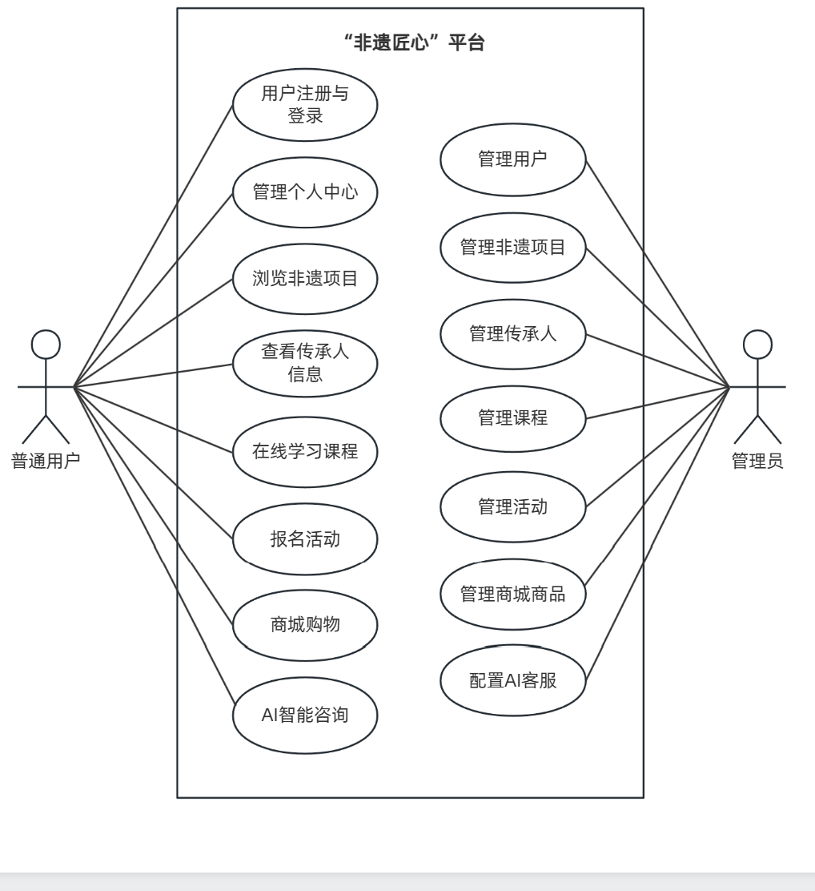
图 2 系统总体用例图
①普通用户需求分析
普通用户作为平台的核心使用者，核心需求围绕用户注册与登录，非遗信息的获取、学习、参与、消费及个人数据管理等共7方面展开。
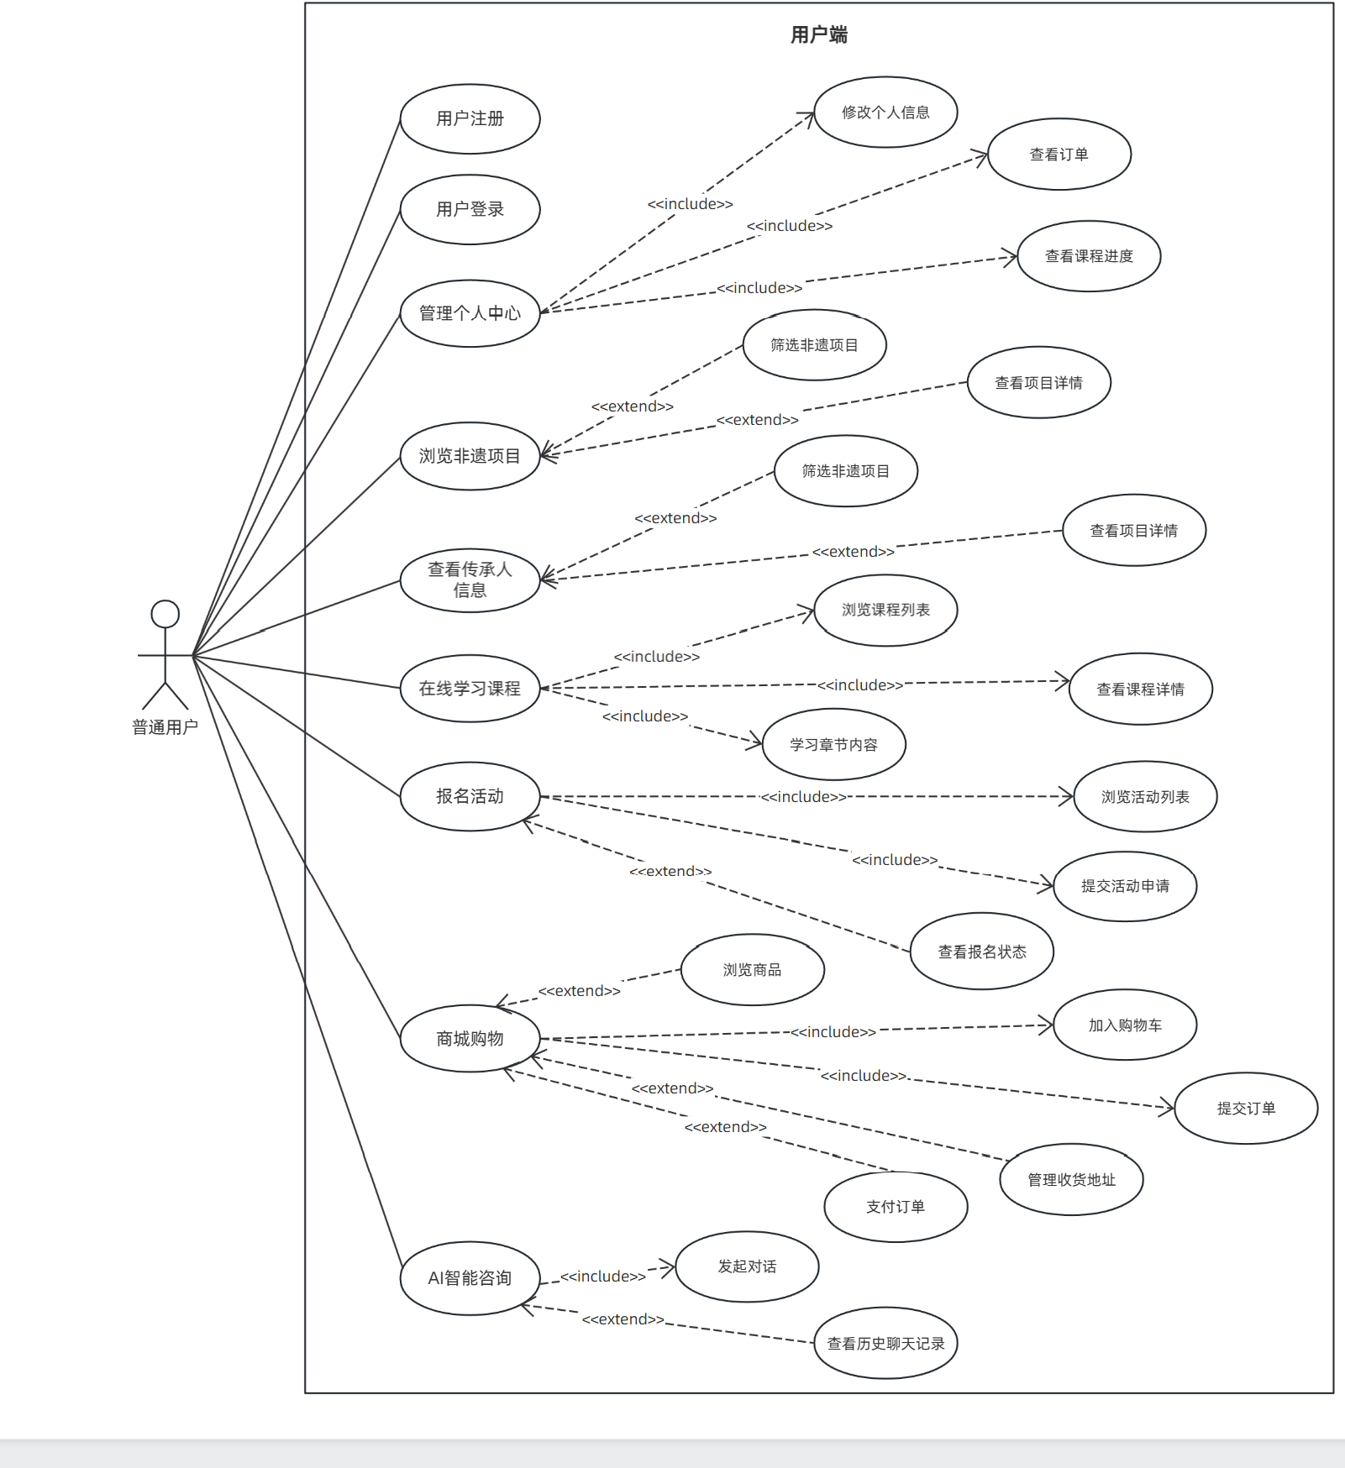
图 3 普通用户总体用例图

- 用户注册登录
（1）用例图
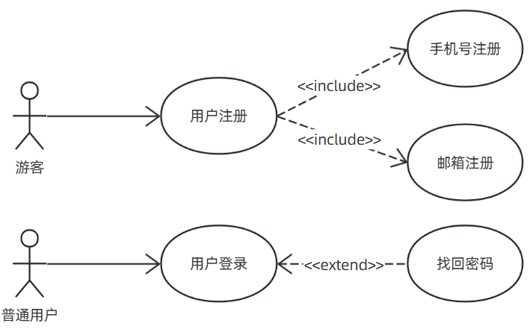
图 4 用户注册登录用例图
（2）用例描述
表 6 用户注册用例描述
用例名称 | 用户注册
用例目标 | 允许游客创建新的用户账户，成为系统的普通用户
角色 | 游客
前置条件 | 用户已进入软件
后置条件 | 系统成功创建用户账户，用户进入可登录状态
基本事件流 | 1. 用户点击“注册”按钮，系统显示注册表单。  2. 用户输入用户名、手机号/邮箱、密码等必要信息。  3. 用户确认提交，系统验证信息格式和唯一性（如用户名、手机号是否已存在）。  4. 验证通过，系统创建账户，并返回注册成功提示，本用例结束。
备选事件流 | a. 若用户输入的信息不符合格式要求，系统提示错误，要求用户修改。  b. 若用户名或手机号已存在，系统提示用户更换信息。
表 7 用户登录用例描述
用例名称 | 用户登录
用例目标 | 验证用户身份，允许其访问系统功能。
角色 | 已注册并需要进入系统的用户
前置条件 | 用户已注册，且账户状态正常
后置条件 | 用户成功登录系统，可进行后续操作
基本事件流 | 1. 用户输入用户名/手机号和密码。  2. 用户点击“登录”按钮，系统验证信息。  3. 验证通过，系统生成并返回认证凭证（如JWT Token），用户进入个人主页。
备选事件流 | a. 若用户输入的信息错误，系统提示“用户名或密码错误”。  b. 若用户连续多次输入错误密码，系统暂时锁定账户或要求验证码。

- 浏览与筛选非遗项目及传承人
（1）用例图
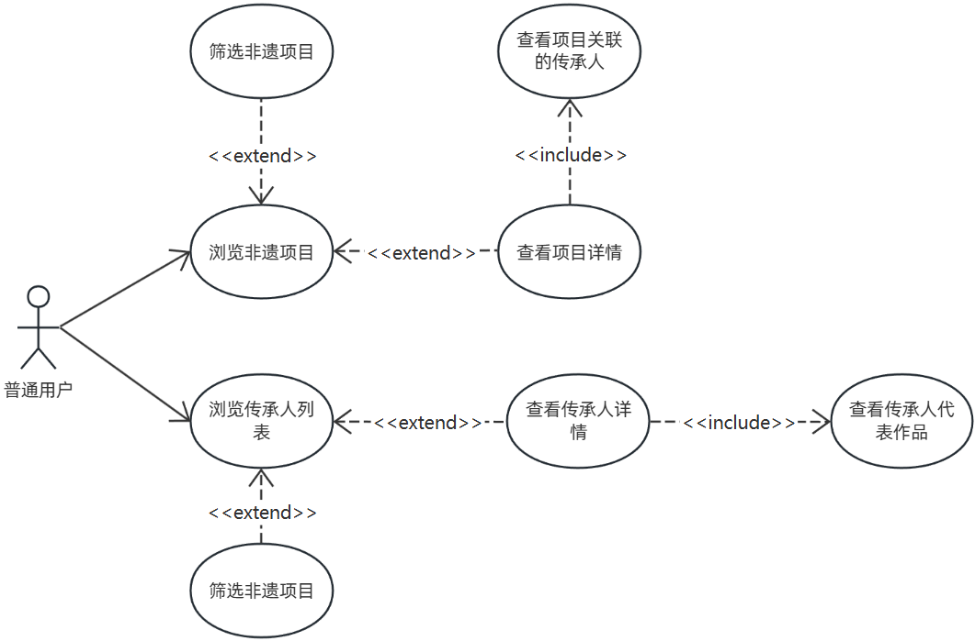
图 5 浏览与筛选非遗项目及传承人用例图

（2）用例描述
表 8 浏览及筛选非遗项目用例描述

用例名称 | 浏览及筛选非遗项目
用例目标 | 用户能根据需求，快速筛选到想了解的非遗项目
角色 | 想要按条件查询相关非遗项目或传承人的用户
前置条件 | 用户已进入“非遗项目”相关模块，并选择筛选条件
后置条件 | 系统展示筛选后的非遗项目列表
基本事件流 | 1.用户进入非遗项目列表页，系统默认展示所有项目。  2.用户可选择类别（如：绘画、戏剧）、地区等筛选条件。  3.用户也可在搜索框中输入关键词（如：苏绣）进行搜索。  4.系统根据用户选择的筛选条件或关键词，重新查询并展示符合条件的项目列表。
备选事件流 | 无
表 9 浏览及筛选非遗项目用例描述

用例名称 | 查看项目及传承人详情
用例目标 | 用户能深入了解一个非遗项目及其相关的传承人信息
角色 | 想要查看非遗项目或传承人详细信息的用户
前置条件 | 系统已展示非遗项目列表
后置条件 | 系统展示项目的完整信息和相关传承人
基本事件流 | 1.用户点击列表中某个非遗项目的“查看详情”卡片区域。  2.系统跳转到项目详情页，展示项目的详细介绍、历史渊源、艺术特色、代表作品等。  3.页面会展示与此项目关联的传承人列表。  4.用户点击某位传承人，系统跳转到该传承人的详情页，展示其个人简介、技艺称号、传承故事等。
备选事件流 | 无

- 非遗课程在线学习
（1）用例图

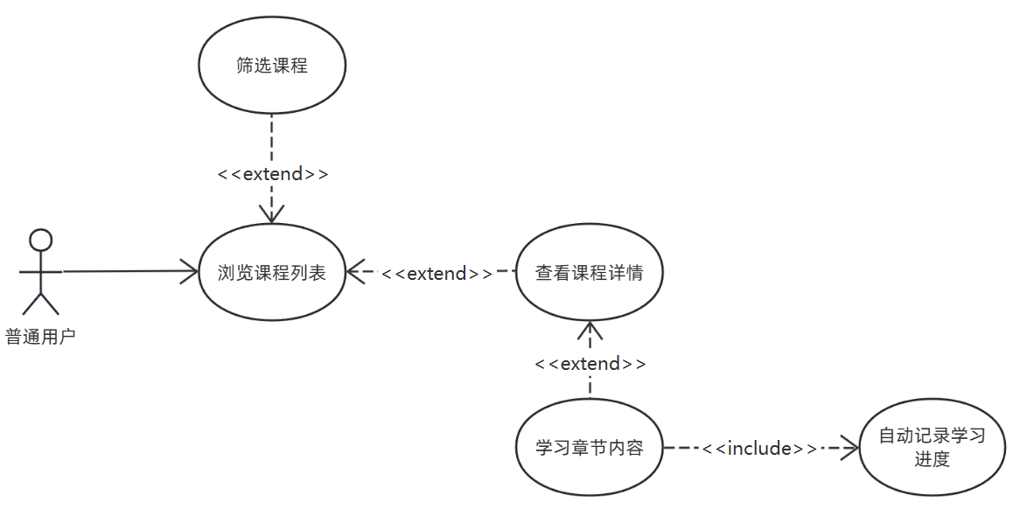
图 6 非遗课程在线学习用例图

（2）用例描述
表 10 在线学习课程用例描述

用例名称 | 在线学习课程
用例目标 | 用户能选择课程进行学习，并能保存学习进度
角色 | 想要在线学习非遗课程的用户
前置条件 | 用户已登录，并进入某课程的详情页
后置条件 | 系统播放课程内容，并记录用户退出前学习到的最新的章节或时间点
基本事件流 | 1.用户在课程详情页，点击“开始学习”或某个具体章节。  2.系统进入课程学习页面，播放视频或展示图文内容。  3.用户学习过程中，系统定时或在用户退出时，自动记录当前学习的章节/视频进度。  4.用户下次再进入该课程时，可从上次中断处继续学习。
备选事件流 | 无
- 活动报名与审核状态查看
（1）用例图

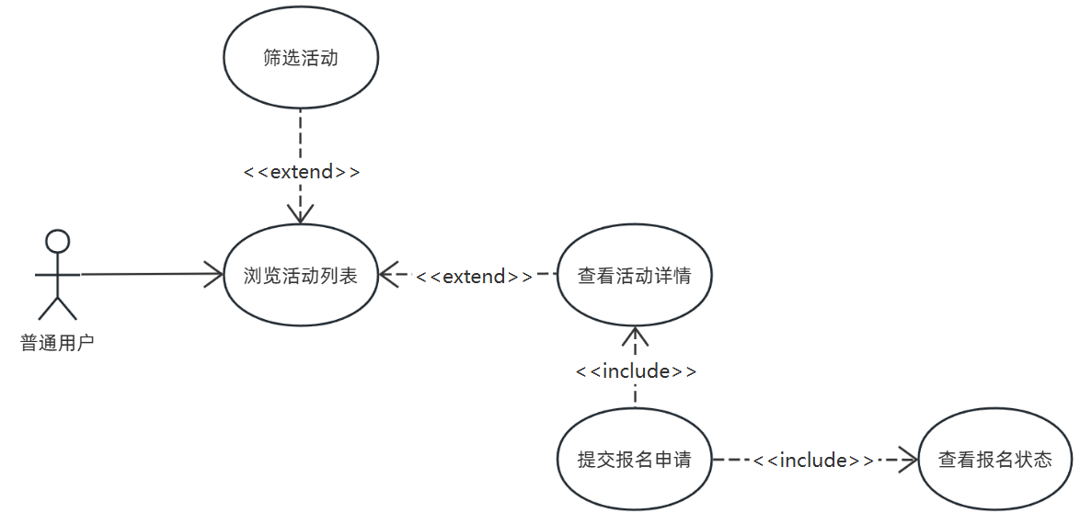
图 7 活动报名与审核状态查看用例图

（2）用例描述
表 11 活动报名与审核状态查看用例描述

用例名称 | 活动报名与审核状态查看
用例目标 | 用户能浏览感兴趣的活动并报名，并能获取报名结果。
角色 | 需要报名非遗活动的用户
前置条件 | 用户已登录并进入某活动的详情页，且活动当前允许报名
后置条件 | 系统生成一条报名记录，等待管理员审核
基本事件流 | 1.用户在活动详情页，点击“立即报名”按钮。  2.系统弹出确认框，用户确认报名信息。  3.用户提交报名，系统提示“报名成功，请等待审核”。  4.用户可在个人中心的“我的活动”中查看该活动的审核状态（待审核、已通过、未通过）。
备选事件流 | 无

- 购买非遗产品
（1）用例图
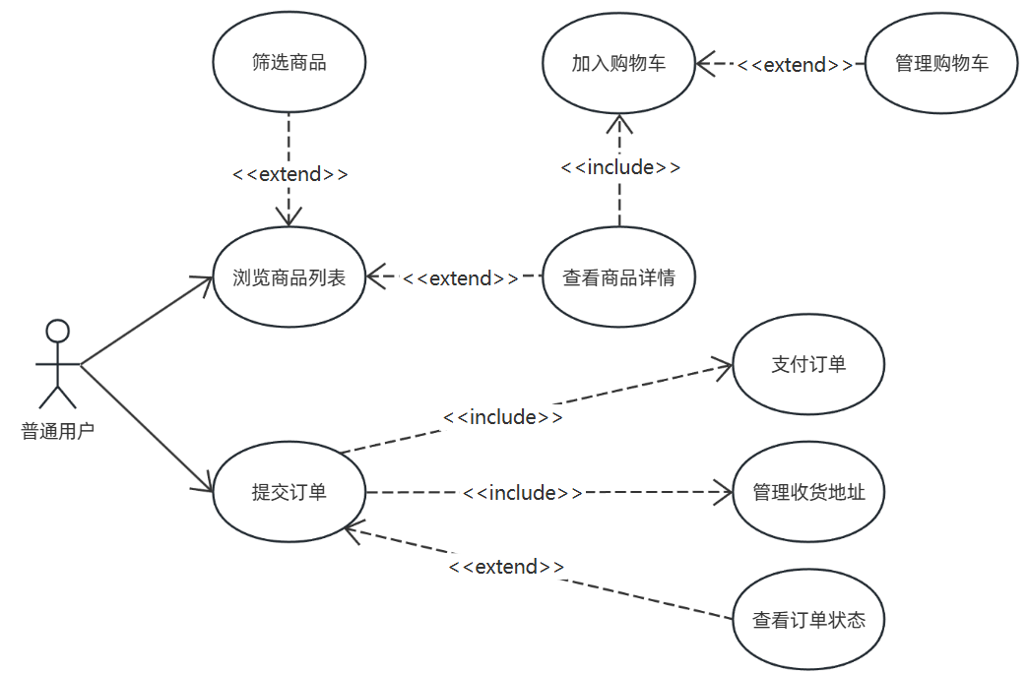
图 8 购买非遗产品用例图
（2）用例描述
表 12 购买非遗产品用例描述
用例名称 | 购买非遗产品
用例目标 | 用户能便捷地购买非遗文创产品
角色 | 需要购买非遗产品的用户
前置条件 | 用户已登录，且准备在商品页面购买非遗产品
后置条件 | 系统成功创建订单，并扣减商品库存
基本事件流 | 1.用户进入订单确认页，选择或新增收货地址。  2.用户确认商品信息和订单金额，点击“提交订单”。  3.系统验证库存，生成订单，并跳转至支付页面。  4.用户完成支付，订单状态更新为“待发货”。
备选事件流 | a.若用户未填写收货地址，系统提示“请添加收货地址”。  b.若商品库存不足，系统提示库存不足，需要用户修改购买数量。
- AI智能咨询
（1）用例图
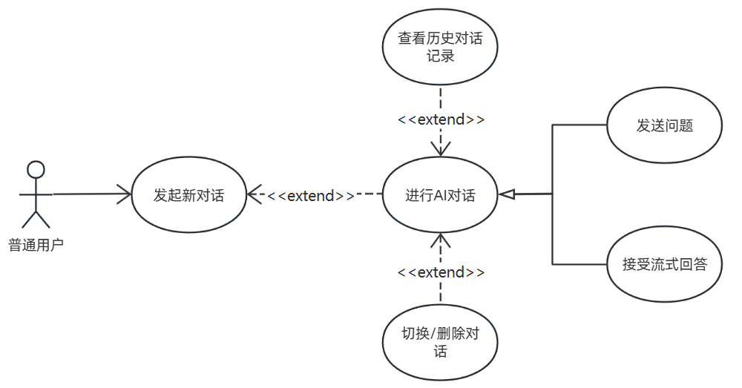
图 9 AI智能咨询用例图
（2）用例描述
表 13 AI智能咨询用例描述

用例名称 | AI智能咨询
用例目标 | 为用户提供一个智能问答助手，解答关于非遗的各种问题
角色 | 需要与大模型咨询非遗相关问题的用户
前置条件 | 用户已登录，并进入AI智能客服页面
后置条件 | 系统返回AI生成的回答，并保存本次对话记录
基本事件流 | 1.用户在对话框中输入有关非遗的相关问题。  2.系统将问题发送至后端AI服务。  3.AI服务处理并生成回答。  4.系统在聊天界面中显示AI的回答。  5.本次问答记录自动保存至该会话的历史记录中。
备选事件流 | 无
- 管理个人中心
（1）用例图

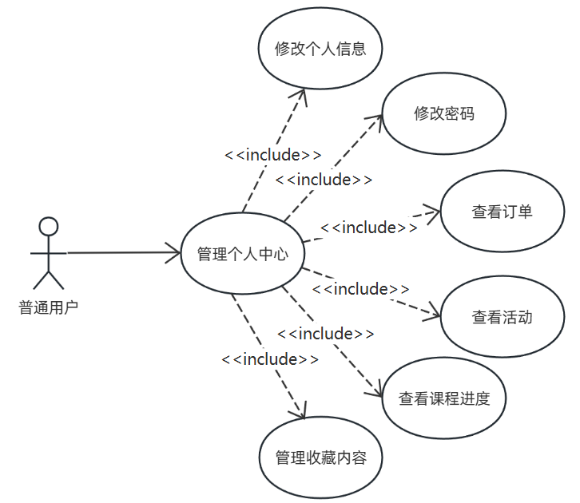
图 10 管理个人中心用例图

（2）用例描述
表 14 管理个人中心用例描述

用例名称 | 管理个人中心
用例目标 | 提供一个集中入口，方便用户管理自己在平台的各项活动记录
角色 | 需要浏览或管理个人信息的用户
前置条件 | 用户已登录，并进入“个人中心”页面
后置条件 | 用户成功查看或管理了自己的相关信息。
基本事件流 | 1.用户进入个人中心，系统展示用户头像、昵称等基本信息。  2.用户点击“我的课程”，可查看已学习的课程列表及学习进度。  3.用户点击“我的活动”，可查看已报名的活动及审核状态。  4.用户点击“我的订单”，可查看所有商品订单及其状态。  5.用户点击“我的收藏”，可查看收藏的非遗项目或课程，并可取消收藏。
备选事件流 | 无
② 平台管理员需求分析
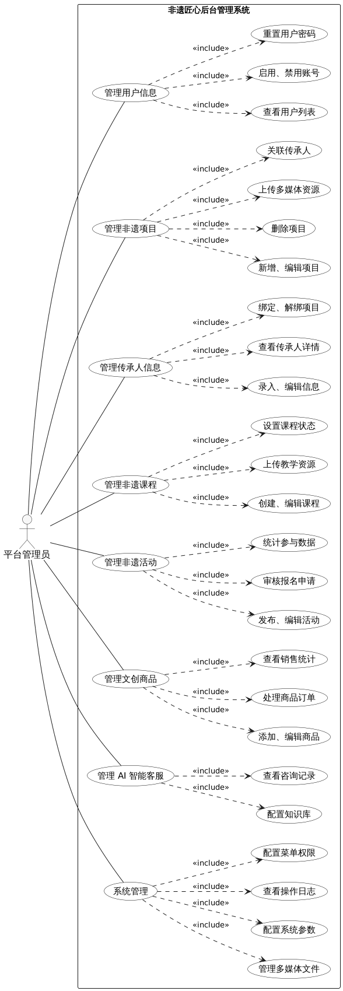
图11管理员总体用例图

管理员作为平台的管理者，需求聚焦于数据管理、运营管控和权限管理等方面，具体包括如下方面：
- 管理用户信息
（1）用例图
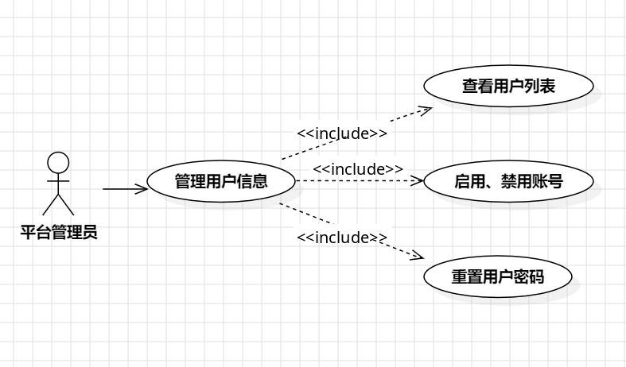
图 12 用户信息管理用例图
（2）用例描述
表 15 用户信息管理用例描述

项目 | 内容
用例名称 | 管理用户信息
参与者 | 平台管理员
简要描述 | 平台管理员对注册用户进行审核、启用/禁用及密码重置等维护操作。
前置条件 | 管理员已登录系统并拥有最高权限。
基本事件流 | 1. 管理员进入用户管理界面。  2. 查看用户列表及状态。  3. 执行启用、禁用或密码重置操作。  4. 系统保存更改并提示成功。
后置条件 | 用户状态更新，系统记录操作日志。

- 管理非遗项目
（1）用例图
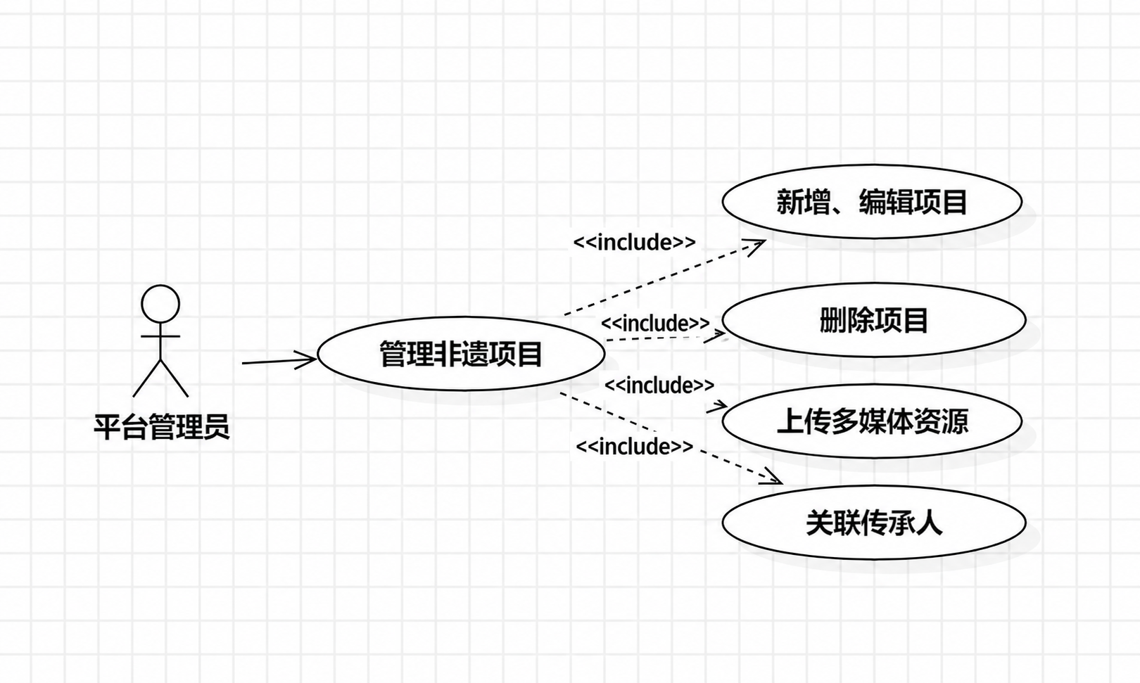
图 13 非遗项目管理用例图
（2）用例描述
表 16 非遗项目管理用例描述

项目 | 内容
用例名称 | 管理非遗项目
参与者 | 平台管理员
简要描述 | 对非遗项目进行全生命周期管理，包括增删改查、上传多媒体及关联传承人。
前置条件 | 管理员已登录。
基本事件流 | 1. 管理员进入项目管理后台。  2. 执行新增、编辑、删除或查询项目。  3. 上传图片/视频等多媒体资源。  4. 建立项目与传承人的关联关系。
后置条件 | 数据库中的非遗项目信息同步更新。

- 管理传承人信息
（1）用例图
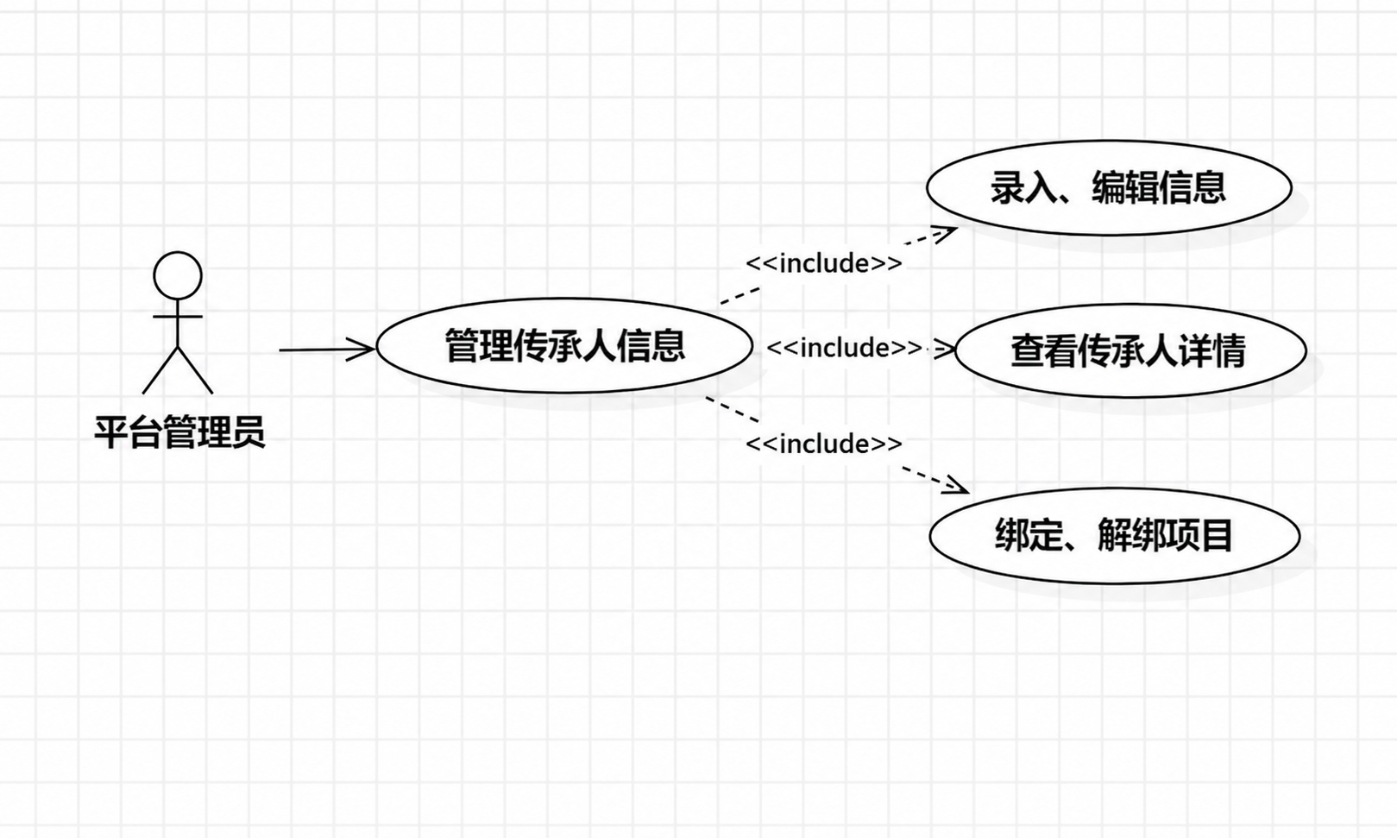
图 14 传承人信息管理用例图
（2）用例描述
表 17 传承人信息管理用例描述

项目 | 内容
用例名称 | 管理传承人信息
参与者 | 平台管理员
简要描述 | 录入和维护非遗传承人的个人档案及与项目的绑定关系。
前置条件 | 管理员已登录。
基本事件流 | 1. 管理员进入传承人管理模块。  2. 录入/编辑传承人姓名、简介、技艺等级等信息。  3. 维护该传承人负责的具体非遗项目列表。
后置条件 | 传承人档案及项目关联关系保存至数据库。
- 管理非遗课程
（1）用例图
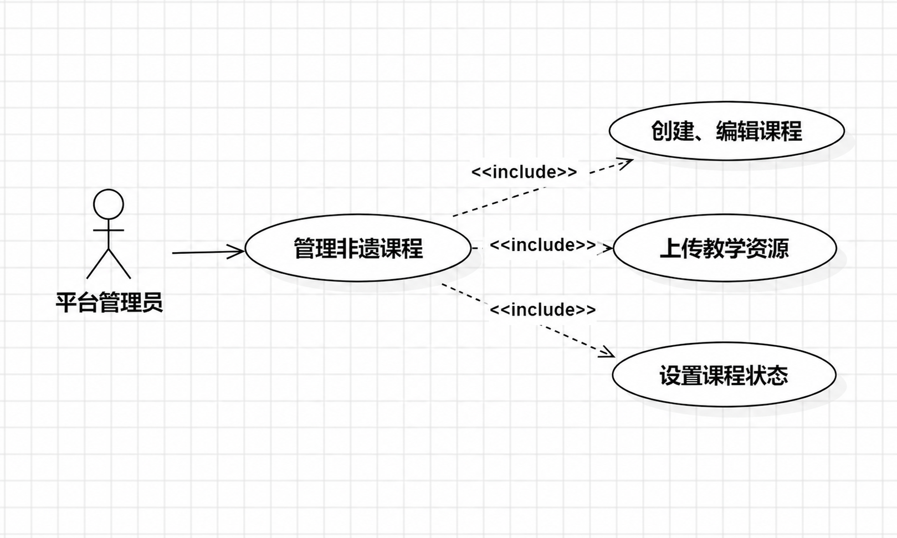
图 15 非遗课程管理用例图
（2）用例描述
表 18 非遗课程管理用例描述

项目 | 内容
用例名称 | 管理非遗课程
参与者 | 平台管理员
简要描述 | 创建在线非遗课程，上传教材视频，并控制课程的上架/下架状态。
前置条件 | 管理员已登录。
基本事件流 | 1. 管理员进入课程管理界面。  2. 填写课程标题、简介、价格等信息。  3. 上传教学视频、课件等资源。  4. 设置课程为“待审核”、“已上架”或“已下架”。
后置条件 | 课程在前端展示状态发生改变，资源存储成功。
- 管理非遗活动
（1）用例图
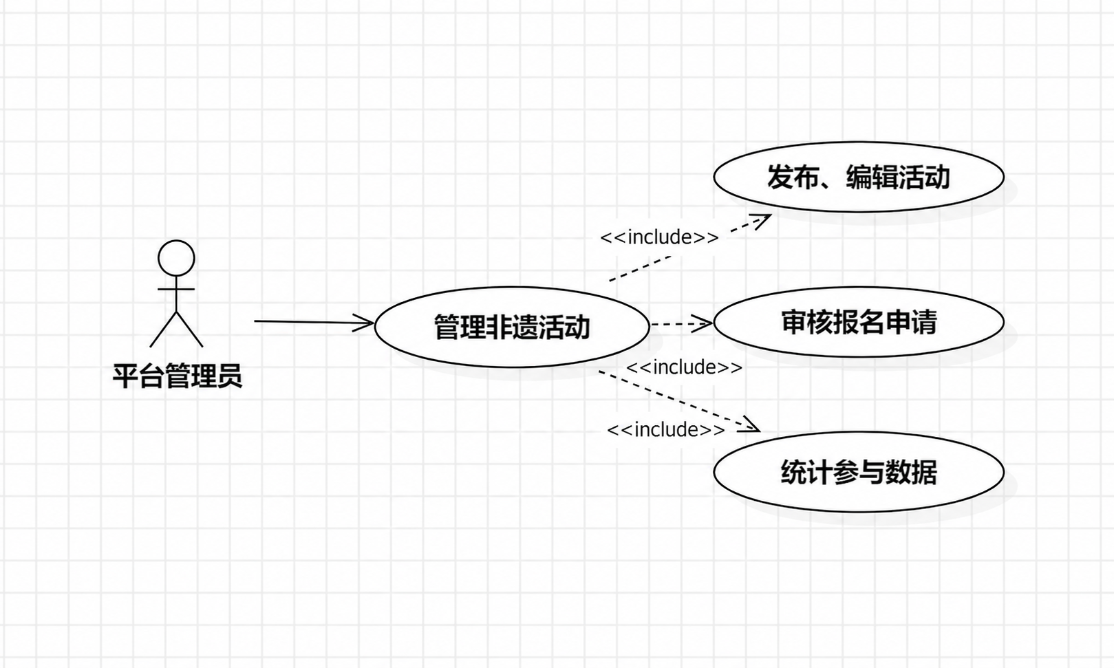
图 16 非遗活动管理用例图
（2）用例描述
表 19 非遗活动管理用例描述

项目 | 内容
用例名称 | 管理非遗活动
参与者 | 平台管理员
简要描述 | 管理线下/线上非遗活动的发布、报名审核及数据统计。
前置条件 | 管理员已登录。
基本事件流 | 1. 管理员发布活动（时间、地点、内容）。  2. 用户报名后，管理员审核报名资格。  3. 活动结束后，管理员查看参与人数、反馈等统计数据。
后置条件 | 活动状态更新，报名名单及统计数据生成。
- 管理文创产品
（1）用例图
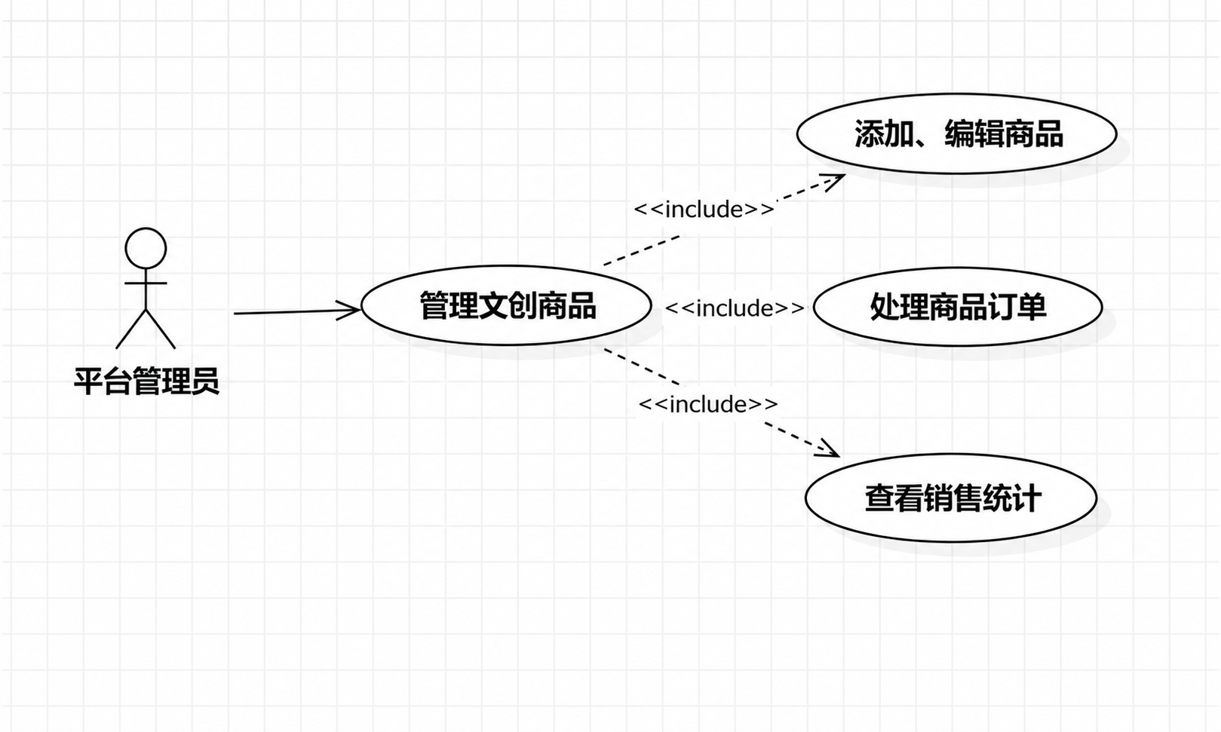
图 17文创产品管理用例图
（2）用例描述
表 20 文创产品管理用例描述

项目 | 内容
用例名称 | 管理文创商品
参与者 | 平台管理员
简要描述 | 管理非遗周边文创商品的上架、订单处理及销售数据分析。
前置条件 | 管理员已登录。
基本事件流 | 1. 管理员添加商品（图片、描述、价格、库存）。  2. 查看并处理用户生成的订单（发货、退款）。  3. 导出指定时间段的销售报表。
后置条件 | 商品库存扣减，订单状态流转，销售数据记录。
- 管理AI智能客服
（1）用例图
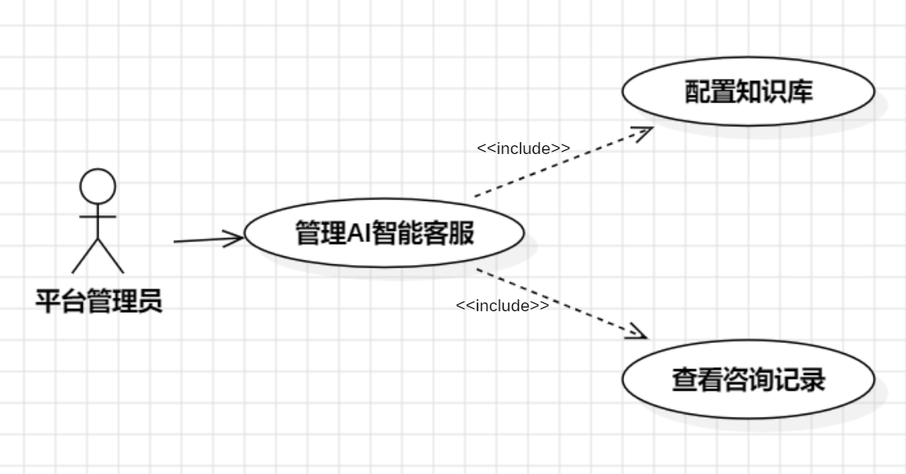
图 18智能AI客服管理用例图
（2）用例描述
表 21 智能AI客服管理用例描述

项目 | 内容
用例名称 | 管理AI智能客服
参与者 | 平台管理员
简要描述 | 配置AI机器人的问答知识库，并查看用户的历史咨询记录。
前置条件 | 管理员已登录。
基本事件流 | 1. 管理员进入客服管理后台。  2. 编辑或添加常见问题及标准答案（知识库）。  3. 浏览用户与AI的对话日志，进行人工干预或优化。
后置条件 | AI回答准确率优化，对话日志存档。
- 系统管理
（1）用例图
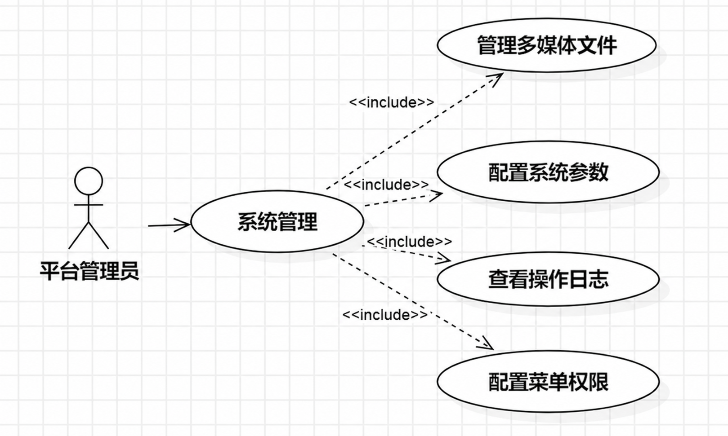
图 19 系统管理用例图
（2）用例描述
表 22 系统管理用例描述

项目 | 内容
用例名称 | 系统管理
参与者 | 平台管理员
简要描述 | 维护系统底层配置，包括文件存储、参数设置、日志审计及权限分配。
前置条件 | 管理员已登录且为超级管理员。
基本事件流 | 1. 管理员清理过期的多媒体文件释放空间。  2. 修改系统全局参数（如网站标题）。  3. 查看所有管理员的操作日志（审计）。  4. 为不同角色配置菜单访问权限。
后置条件 | 系统配置生效，权限策略更新，日志记录完整。

3.3对功能的一般性规定
本系统作为非物质文化遗产（非遗）数字化保护与传播平台，其功能设计与实现需遵循以下一般性规定，以确保系统的完整性、可用性、安全性及可维护性。

3.3.1 业务流程与交互逻辑规定
- 角色权限隔离
系统需严格区分“普通用户”与“平台管理员”的操作边界。
普通用户：仅拥有数据的读取权（如浏览项目、课程）和个人数据的写入权（如报名、下单、修改个人信息）。
平台管理员：拥有全局数据的增删改查权限，以及对用户行为的审核与管控权（如审核活动报名、禁用违规账号）。
- 状态流转闭环
涉及业务流转的功能模块（如活动报名、商品购买）必须形成完整的状态闭环。
活动模块：需遵循“发布 → 报名 → 待审核 → 已通过/未通过 → 签到”的状态流转。
商城模块：需遵循“下单 → 待支付 → 待发货 → 已完成/已取消”的订单生命周期。
系统需在每个状态节点提供明确的反馈机制，确保用户和管理员均能实时获知当前业务进度。
- 数据一致性
在涉及多模块关联的场景中，系统需保持数据的强一致性。例如，删除某“非遗项目”时，
系统应检查是否存在关联的“传承人”或“课程”，并给出相应的级联处理或阻断提示，防止出现孤立数据。

3.3.2 数据管理与持久化规定
- 多媒体资源管理
鉴于非遗文化的特性，系统必须支持多种格式的多媒体数据存储与展示，包括但不限于：
- 高清图片（用于展示代表作品、传承人肖像）；
- 流媒体视频（用于在线课程教学、技艺演示）；
- 文本富文本（用于历史渊源、艺术特色的详细描述）。
系统需保证视频播放的流畅性及图片加载的响应速度。
- 用户数据隐私与记录
- 学习进度记忆：课程模块需自动记录用户的学习断点（章节/时间点），确保用户再次进入
时可无缝续学。
- 历史记录留存：AI智能客服的对话记录、用户的订单记录、活动报名记录需在“个人中心”
中长期保存，供用户随时追溯。
- 敏感信息保护：用户的登录凭证（密码/Token）、联系方式等敏感信息在传输和存储过程
中需进行加密处理。

3.3.3 系统配置与智能化规定
- AI服务可配置性
AI智能客服模块不应是黑盒系统，管理员需具备对AI行为的干预能力。系统应提供配置
接口，允许管理员：
- 更新知识库（常见问题及标准答案）；
- 调整系统提示词，以规范AI的回答风格；
- 查看并管理会话数据，以便后续优化模型效果。
- 灵活的筛选与检索
在非遗项目、传承人、课程及商品模块，系统需提供多维度的检索功能。支持按类别（如
绘画、戏剧）、地区、关键词等进行组合筛选，确保用户能高效获取所需信息。

3.3.4 异常处理与系统健壮性
- 输入验证
系统需对所有用户输入（如注册信息、搜索关键词、评论内容）进行格式校验，防止非法
字符注入或SQL攻击。
- 并发与库存控制
在商城模块，系统需具备处理并发购买请求的能力。当商品库存不足时，应即时阻断下单
流程并提示用户，防止超卖现象发生。
- 操作审计
管理员的关键操作（如删除项目、修改系统参数、重置用户密码）必须被系统日志模块完
整记录，包括操作人、操作时间及操作内容，以便后续追溯与审计。

4.非功能性需求

4.1用户界面需求
需求名称 | 详细要求
界面风格统一 | 前后端页面风格统一，布局清晰，色彩协调。
导航结构清晰 | 采用清晰菜单导航，便于用户快速定位功能。
操作简洁易懂 | 主要功能步骤简单，降低学习和使用门槛。
检索与筛选直观 | 项目、课程、活动、商品等支持直观筛选查询。
错误提示友好 | 表单校验、异常操作需给出明确提示信息。
多端访问适配 | 支持主流浏览器访问，页面显示正常。
表 23 用户界面需求

4.2软硬件环境需求
需求名称 | 详细要求
前端运行环境 | 基于 Vue3 框架，支持主流现代浏览器。
后端运行环境 | 基于 Spring Boot 框架运行。
数据库环境 | 使用 MySQL 关系型数据库进行数据存储。
系统架构 | 采用前后端分离的 B/S 架构。
服务器环境 | 服务器需支持 Web 服务、接口服务与数据库部署。
网络环境 | 需具备稳定网络连接，保证页面访问与数据交互。
表 24 软硬件环境需求

4.3产品质量需求
主要质量属性 | 详细要求
正确性 | 功能实现正确，结果返回准确。
健壮性 | 对异常输入和非法操作有校验。
可靠性 | 系统可长期稳定运行。
运行效率 | 页面响应较快，查询处理及时。
易用性 | 操作简单，符合用户使用习惯。
友好性 | 界面美观，提示信息清晰明确。
安全性 | 密码加密存储，权限控制有效。
可扩展性 | 模块清晰，便于后续功能扩展。
表 25 产品质量需求

5软件运行本地和网络环境要求
本系统采用 B/S 架构，用户无需安装独立客户端，只需通过浏览器即可访问系统。前端基于 Vue3 构建用户界面，后端基于 Spring Boot 实现业务逻辑处理，数据库采用 MySQL 进行数据存储。系统应部署在具备稳定网络连接的服务器环境中，保证前后端接口通信正常、数据库访问稳定。用户侧建议使用 Chrome、Edge、Firefox 等主流浏览器访问系统，以确保页面显示效果、交互功能和数据加载过程正常。系统在校园网或互联网环境下均应能够完成项目浏览、课程学习、活动报名、商品购买和 AI 智能咨询等主要业务操作。

6输入输出要求
系统输入主要包括用户注册与登录信息、个人资料信息、非遗项目筛选条件、课程学习选择信息、活动报名信息、商品购买与收货地址信息，以及用户向 AI 智能客服提交的咨询内容。管理员输入主要包括用户管理信息、非遗项目数据、传承人资料、课程内容、活动信息、商品信息、系统参数及日志管理信息。系统输出主要包括用户身份认证结果、非遗项目与传承人展示信息、课程内容与学习进度信息、活动报名审核状态、订单信息与销售统计结果，以及 AI 智能客服生成的问答结果。输入数据应符合字段格式要求，输出结果应清晰、完整，并能够正确反馈当前业务处理状态。其输入输出范围与七大功能模块保持一致。

7精度要求
本系统中的文本信息、分类信息、状态信息等应保证录入与显示一致，避免数据缺失或错位。商品价格、订单金额等数值数据应精确到小数点后两位。时间类数据如活动开始时间、结束时间、创建时间、更新时间等应准确记录到具体时间点。查询、筛选、统计与状态展示结果应与数据库中的实际数据保持一致，确保用户查看信息和管理员管理信息时结果准确可靠。数据库字段设计中订单金额采用 decimal 类型，时间信息采用 datetime 类型，能够满足系统精度要求。

8故障处理要求
当用户输入信息不合法、表单填写不完整或操作流程不符合要求时，系统应及时给出明确提示，引导用户修正后重新提交。对于登录失败、权限不足、数据查询失败、报名失败、下单失败等可预见故障，系统应返回清晰的错误信息，避免用户重复误操作。对于网络中断、服务器异常、数据库连接失败等不可预见故障，系统应尽量保证已有数据不被破坏，并向用户提示“稍后重试”或联系管理员。对于删除、修改等敏感操作，系统应提供二次确认机制，减少误操作带来的数据风险。项目总参考文档中明确提出系统应具备完善的错误提示和异常处理机制。

9.项目进度要求说明
项目要求15周内完成，核心任务包括项目验收、功能演示、文档整理归档、最终成果提交
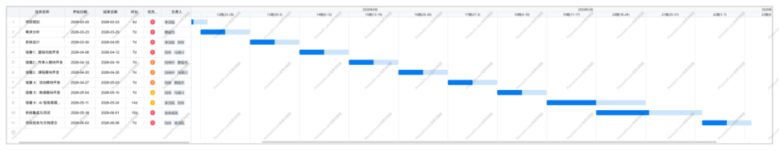
图 17 项目进度甘特图
受空间限制，附不带时间轴图形如下：
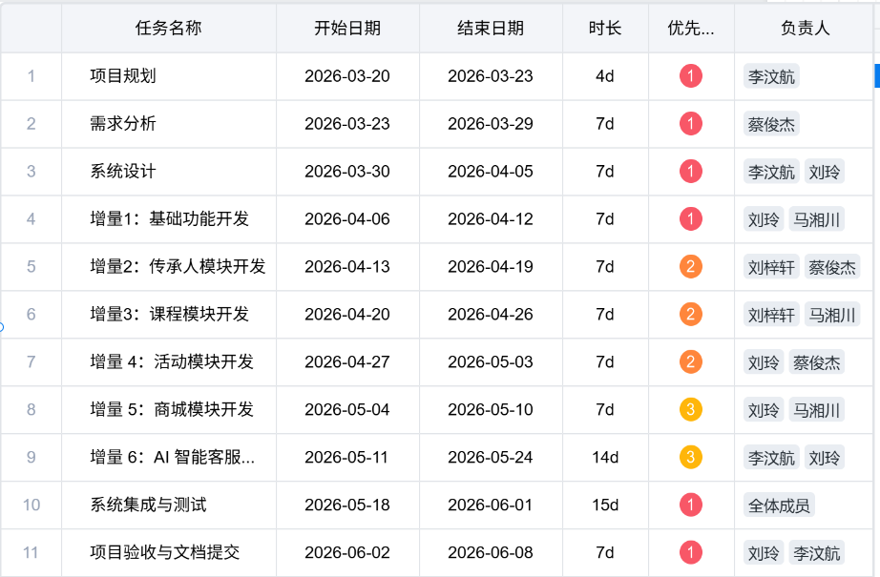
图 18 项目进度甘特图部分版

10.其它需求
无

11.尚需解决的问题
无
注：实验报告的内容及格式可由学院根据学科专业特点确定；全校各专业必须使用学校统一封面。

